ОТЧЕТ ЭМГ: ПАЦИЕНТ №54

АНАЛИЗ ПРОБЫ №1

1. Временной анализ
• Средняя амплитуда (M+STD): 9.94 мкВ
• Медианная амплитуда: 6.66 мкВ
• RMS (мощность сигнала): 6.03 мкВ
• iEMG (интегральная активность): 46399.06 мкВ*с
• ZCR (частота пересеч. нуля): 236.15 Гц
• Амплитуда от пика до пика (P-P): 69.68 мкВ
• Максимальная амплитуда: 13.87 мкВ
• Минимальная амплитуда: -55.81 мкВ
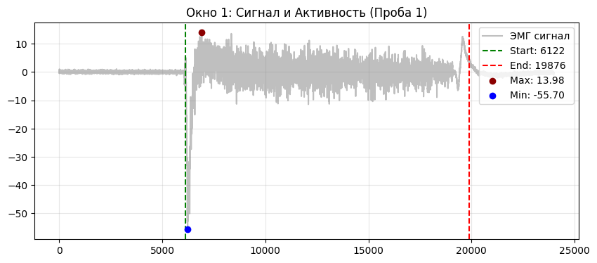
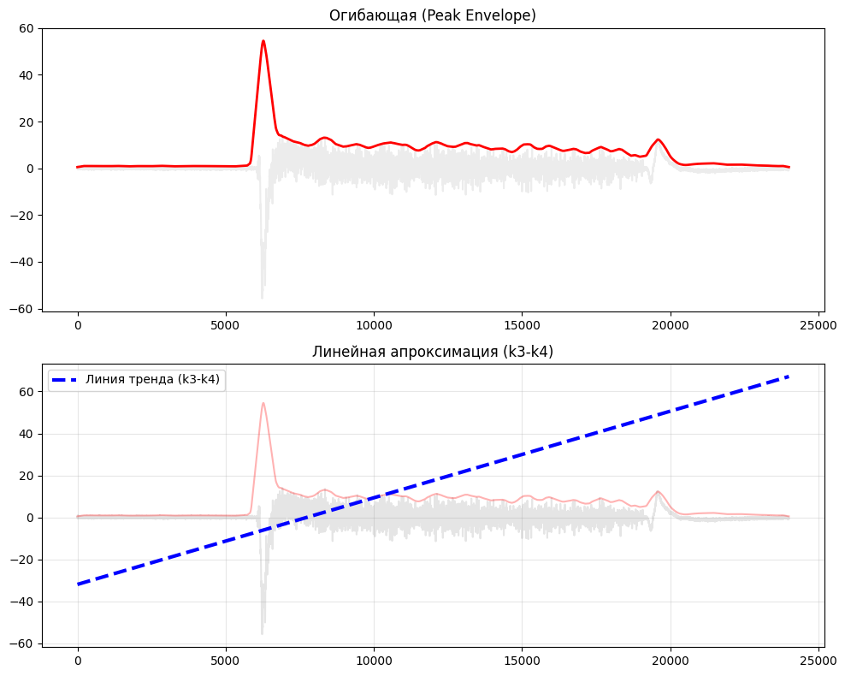

2. Частотный анализ
• Медианная частота (MDF): 89.72 Гц
• Средняя частота (MNF): 105.31 Гц
• Пиковая частота: 29.81 Гц
• Коэффициент H/L (баланс): 0.745
• Спектральная энтропия: 6.826
• Утомление (Slope): -4.16 Гц/сек
• Падение MDF за пробу: 0.0 %
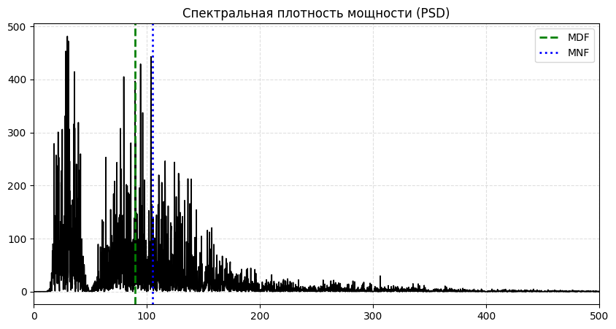
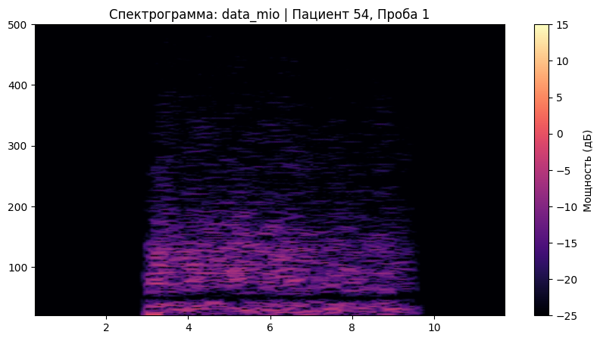

АНАЛИЗ ПРОБЫ №2

1. Временной анализ
• Средняя амплитуда (M+STD): 7.56 мкВ
• Медианная амплитуда: 4.65 мкВ
• RMS (мощность сигнала): 2.87 мкВ
• iEMG (интегральная активность): 30309.31 мкВ*с
• ZCR (частота пересеч. нуля): 253.79 Гц
• Амплитуда от пика до пика (P-P): 28.58 мкВ
• Максимальная амплитуда: 15.84 мкВ
• Минимальная амплитуда: -12.74 мкВ
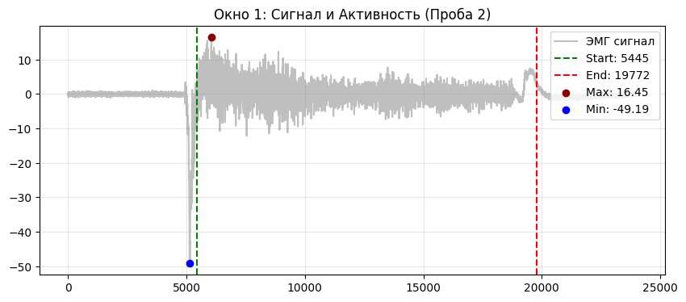
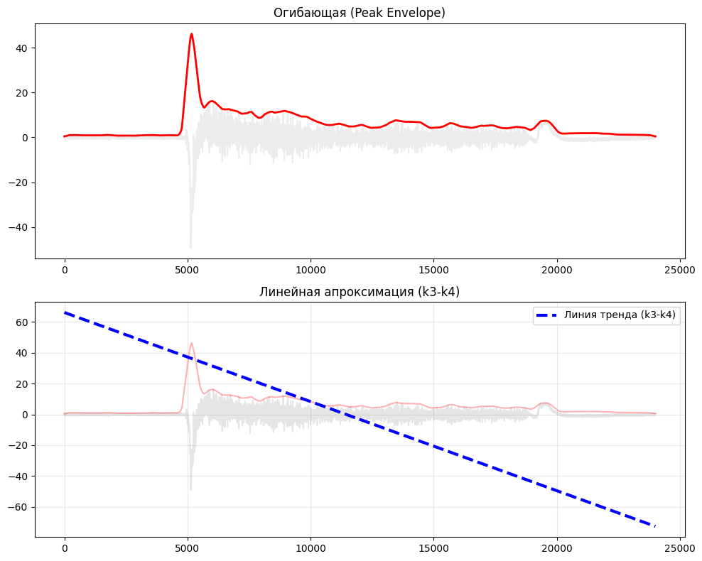

2. Частотный анализ
• Медианная частота (MDF): 91.02 Гц
• Средняя частота (MNF): 110.67 Гц
• Пиковая частота: 29.59 Гц
• Коэффициент H/L (баланс): 0.800
• Спектральная энтропия: 6.939
• Утомление (Slope): 0.52 Гц/сек
• Падение MDF за пробу: -25.0 %
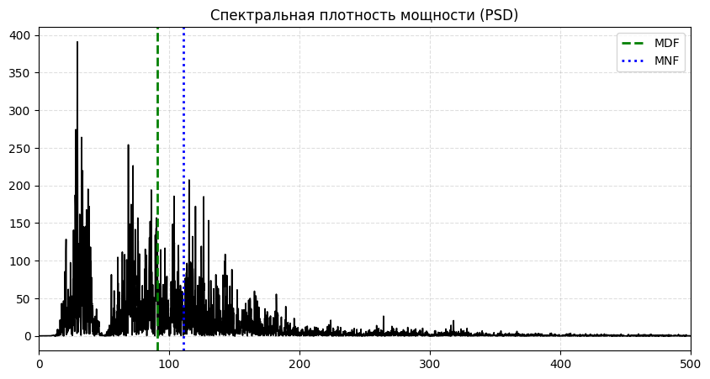
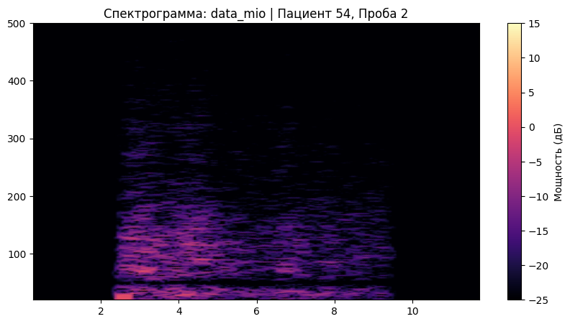

АНАЛИЗ ПРОБЫ №3

1. Временной анализ
• Средняя амплитуда (M+STD): 8.54 мкВ
• Медианная амплитуда: 5.85 мкВ
• RMS (мощность сигнала): 3.16 мкВ
• iEMG (интегральная активность): 46011.29 мкВ*с
• ZCR (частота пересеч. нуля): 226.78 Гц
• Амплитуда от пика до пика (P-P): 34.10 мкВ
• Максимальная амплитуда: 17.96 мкВ
• Минимальная амплитуда: -16.14 мкВ
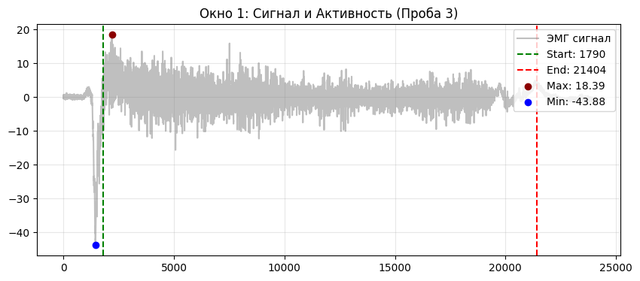
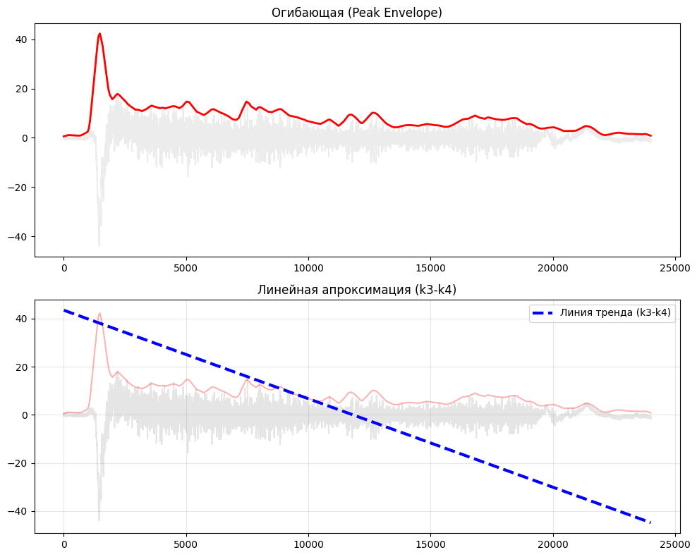

2. Частотный анализ
• Медианная частота (MDF): 83.21 Гц
• Средняя частота (MNF): 99.72 Гц
• Пиковая частота: 83.51 Гц
• Коэффициент H/L (баланс): 0.558
• Спектральная энтропия: 7.122
• Утомление (Slope): -1.81 Гц/сек
• Падение MDF за пробу: -61.4 %
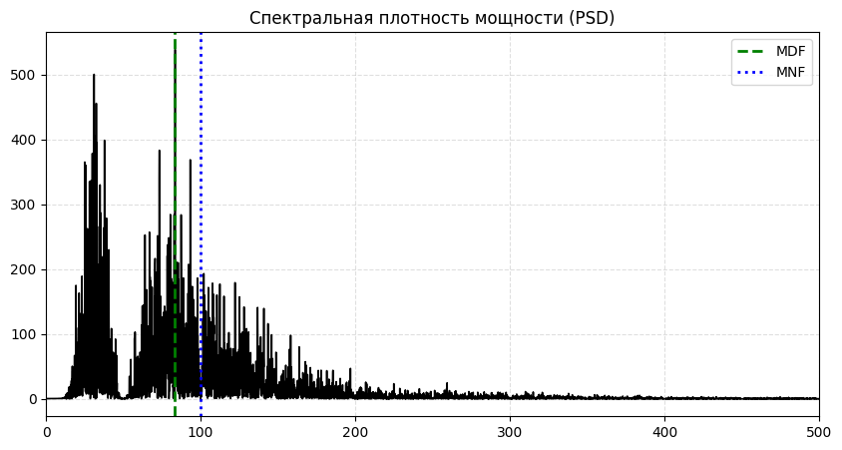
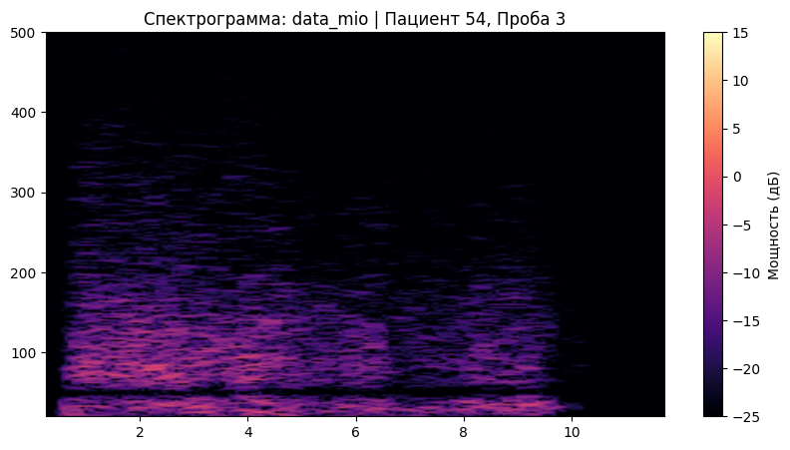

АНАЛИЗ ПРОБЫ №4

АНАЛИЗ ПРОБЫ №5

АНАЛИЗ ПРОБЫ №6

АНАЛИЗ ПРОБЫ №7

АНАЛИЗ ПРОБЫ №8

